RAPPORT DÉTAILLÉ: TOPOLOGIES DE MIDDLEWARE & PATTERNS D'INTÉGRATION

PARTIE 1: LES TOPOLOGIES D'INTÉGRATION
Introduction
Les topologies d'intégration définissent l'architecture globale d'un système permettant la communication entre applications. Le choix d'une topologie impacte directement la scalabilité, la maintenabilité et la performance du système. Trois topologies principales existent: Point-à-Point, Hub-and-Spoke (ESB), et Message Bus.

1. Topologie Point-à-Point
La topologie Point-à-Point est l'approche la plus simple où chaque application communique directement avec les autres sans intermédiaire. Cette architecture convient aux environnements avec 2 à 3 applications maximum.
Avantages: Simplicité de mise en œuvre, performance directe sans intermédiaire, absence de point de défaillance central.
Inconvénients: Le principal problème est la croissance exponentielle des connexions (n(n-1)/2). Avec 10 applications, 45 connexions sont nécessaires. Chaque changement d'interface peut nécessiter la modification de plusieurs applications. La transformation de données doit être implémentée dans chaque application, causant une duplication de code massive.
Transformation de données: Dans cette topologie, si une application A parle XML et une application B parle JSON, l'une des deux doit coder la transformation elle-même. Cette logique est dupliquée autant de fois qu'il y a de connexions, rendant la maintenance cauchemardesque.
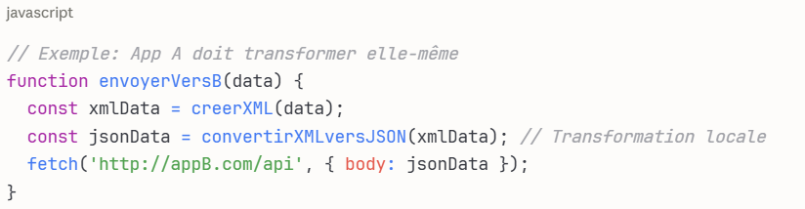
Cas d'usage: Petite entreprise avec un système de caisse connecté à un logiciel de comptabilité.

2. Topologie Hub-and-Spoke (ESB)
L'ESB introduit un hub central qui orchestre toutes les communications. Aucune application ne communique directement avec une autre ; tout passe par l'ESB qui agit comme un intermédiaire intelligent.
Rôles de l'ESB: Routage intelligent des messages selon des règles, transformation centralisée des formats (XML↔JSON), orchestration de processus complexes en coordonnant plusieurs services, sécurité centralisée (authentification/autorisation), et monitoring complet de tous les flux.
Avantages: Centralisation de la logique d'intégration facilitant la maintenance, réutilisabilité des services et transformations, gouvernance centralisée avec contrôle des politiques, réduction drastique de la complexité (n connexions au lieu de n(n-1)/2).
Inconvénients: L'ESB constitue un point de défaillance unique - si le hub tombe, tout s'arrête. Il peut devenir un goulot d'étranglement pour les gros volumes. La complexité centralisée peut rendre l'ESB lui-même difficile à maintenir. Risque de dépendance forte à un fournisseur (vendor lock-in).
Transformation centralisée: Contrairement au Point-à-Point, la transformation s'effectue une seule fois dans l'ESB. Les applications envoient et reçoivent dans leur format natif.
Solutions populaires: IBM Integration Bus (robuste, grande entreprise), WSO2 Enterprise Integrator (open source), MuleSoft Anypoint Platform (cloud-native), Oracle Service Bus.
Cas d'usage: Banque avec 50 systèmes legacy (mainframe COBOL/XML) devant communiquer avec 20 applications modernes (Java/JSON). L'ESB transforme automatiquement les formats sans modifier aucune application existante.

3. Topologie Message Bus (Event-Driven)
Le Message Bus est un bus d'événements partagé où les applications publient et s'abonnent à des messages de manière asynchrone. Les producteurs publient des événements sans savoir qui va les consommer.
Caractéristiques: Communication asynchrone (découplage temporel), les producteurs et consommateurs n'ont pas besoin d'être actifs simultanément, scalabilité horizontale massive (millions de messages/seconde), résilience avec persistance des messages et retry automatique.
Avantages: Haute performance avec traitement parallèle et streaming, scalabilité en ajoutant simplement des consommateurs, résilience totale avec messages persistés sur disque, découplage fort entre producteurs et consommateurs.
Inconvénients: Complexité opérationnelle (gestion de clusters, partitions), cohérence éventuelle (pas de garantie de cohérence immédiate), debugging difficile pour tracer les messages asynchrones.
Technologies principales: Apache Kafka (event streaming, très performant, utilisé par Netflix/Uber), RabbitMQ (message broker AMQP traditionnel), Apache Pulsar (alternative multi-tenant), Amazon SQS/SNS (services cloud managés).
Exemple Kafka - Publish:
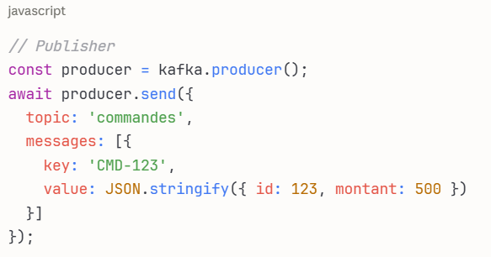
Exemple Kafka - Subscribe:
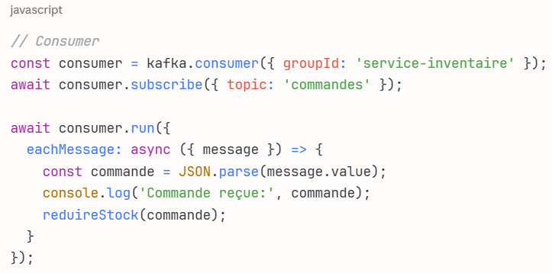
Cas d'usage: Plateforme e-commerce traitant 100,000 commandes/jour. Chaque commande génère des événements (créée, payée, expédiée) consommés par différents services (inventaire, facturation, notifications, analytics) travaillant en parallèle.

Comparaison des Topologies
Point-à-Point: Bon pour 2-3 apps simples avec même format de données. Devient ingérable au-delà.
ESB: Idéal pour orchestration complexe, transformation de formats multiples, gouvernance stricte. Meilleur choix pour grandes entreprises avec legacy systems.
Message Bus: Optimal pour événements temps réel, microservices, scalabilité massive. Architecture moderne privilégiée pour nouvelles applications.
Le choix dépend du contexte: nombre d'applications, besoins de transformation, volume de messages, contraintes de performance, et existence de systèmes legacy.

PARTIE 2: ENTERPRISE INTEGRATION PATTERNS (EIP)
Définition des EIP
Les Enterprise Integration Patterns sont des solutions réutilisables aux problèmes courants d'intégration entre applications. Créés par Gregor Hohpe et Bobby Woolf en 2003, ils constituent un langage commun pour les architectes d'intégration. Les EIP sont comme des briques LEGO : les topologies définissent le type de construction (maison, tour), tandis que les EIP sont les briques individuelles utilisées.
Relation avec les topologies: Les topologies définissent l'architecture globale (décision prise une fois), tandis que les EIP sont les techniques spécifiques utilisées à l'intérieur de cette architecture (plusieurs patterns utilisés simultanément). Chaque topologie supporte différents patterns EIP selon ses capacités.

Patterns pour la Topologie Point-à-Point
La topologie Point-à-Point supporte principalement des patterns simples de communication directe.
Request-Reply: Communication synchrone où l'application envoie une requête et attend la réponse avant de continuer. Utilisé pour les opérations critiques nécessitant une confirmation immédiate comme les paiements ou l'authentification.
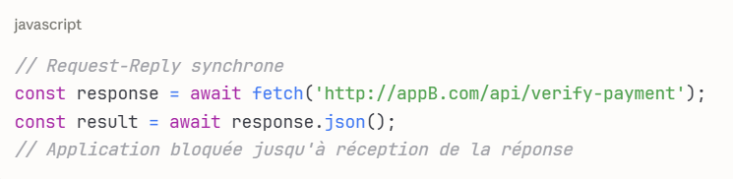
Message Translator: Conversion de formats de données. Dans Point-à-Point, chaque application doit implémenter sa propre transformation, causant duplication de code.
Content Filter: Suppression de données sensibles avant envoi. Chaque application filtre individuellement selon ses besoins.
Limitations: Cette topologie ne supporte pas les patterns centralisés comme Publish-Subscribe (pas de hub central), Content-Based Router centralisé, ou orchestration complexe de processus multi-services.

Patterns pour la Topologie ESB
L'ESB supporte la quasi-totalité des patterns EIP grâce à sa nature centralisée. C'est la topologie la plus riche en capacités de patterns.
Point-to-Point Channel: Distribution de travail où un message est traité par un seul consommateur parmi plusieurs workers. Utilisé pour paralléliser le traitement de tâches (ex: 100 photos distribuées à 10 workers).
Publish-Subscribe Channel: Un message est diffusé à tous les services abonnés. Quand une commande est créée, l'ESB notifie simultanément l'inventaire, la facturation, l'email, les analytics et le CRM. Chaque service reçoit le même événement et traite selon sa responsabilité.
Content-Based Router: L'ESB lit le contenu du message et route selon des règles. Une commande pour Casablanca est routée vers l'entrepôt Casa, une commande pour Rabat vers l'entrepôt Rabat. Les règles peuvent être basées sur la ville, le montant, la catégorie, le statut client, etc.
Message Translator: Transformation centralisée dans l'ESB. Un système legacy envoie du XML, l'ESB transforme en JSON, l'application moderne reçoit le format qu'elle attend. Aucune application ne contient de logique de transformation.
Content Enricher: L'ESB ajoute automatiquement des informations manquantes. Un message contenant juste "clientId: C-456" est enrichi avec nom, email, adresse, statut VIP, points fidélité en interrogeant la base de données. Les services reçoivent des messages complets.
Content Filter: Filtrage centralisé de données sensibles. L'ESB supprime automatiquement les mots de passe, numéros de carte bancaire et données personnelles avant d'envoyer à des partenaires externes.
Recipient List: Envoi à une liste dynamique de destinataires. Une commande normale va à 3 services (inventaire, facturation, email), mais une commande VIP de 50,000 MAD va à 6 services supplémentaires (directeur commercial, comptable chef, service VIP).
Wire Tap: Copie discrète des messages pour audit sans affecter le flux principal. Toutes les transactions bancaires sont copiées vers le système d'audit et d'anti-fraude pendant que la transaction principale continue normalement.
Message Store: Sauvegarde des messages pour retry automatique. Si un service échoue, l'ESB sauvegarde le message avec statut "FAILED" et réessaie après 5 minutes. Garantit zéro perte de données.
Forces de l'ESB: Transformation et orchestration centralisées, support de tous les patterns, gouvernance unifiée. Idéal pour grandes entreprises avec besoins complexes.

Patterns pour la Topologie Message Bus
Le Message Bus excelle dans les patterns asynchrones et événementiels, privilégiant la scalabilité et le temps réel.
Publish-Subscribe (Pattern signature): C'est LE pattern principal du Message Bus. Les producteurs publient des événements dans des topics, les consommateurs s'abonnent et réagissent. Totalement asynchrone et scalable à l'infini.
Exemple Kafka Pub-Sub:
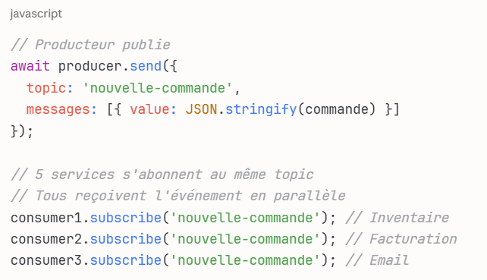

Point-to-Point Channel: Via les Consumer Groups Kafka ou les queues RabbitMQ. Plusieurs workers consomment un même topic mais chaque message est traité par un seul worker, permettant la distribution du travail.
Exemple Kafka Consumer Groups:
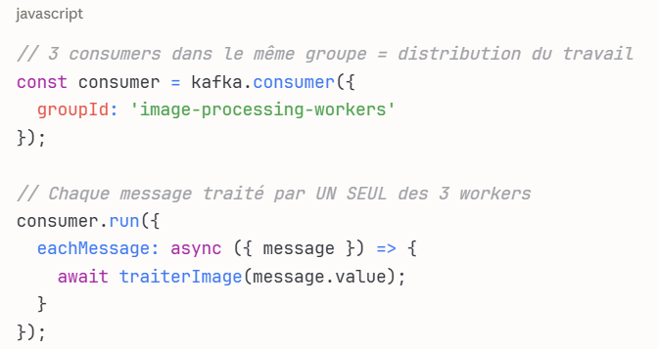
Event-Driven Consumer: Réaction immédiate aux événements (< 10ms de latence). Pas de polling, le consumer est notifié instantanément quand un message arrive. Parfait pour applications temps réel comme livraison, notifications push, dashboards live.
Message Store (Pattern fort): Kafka persiste TOUS les messages sur disque pendant X jours (configurable). Permet le replay complet de l'historique, l'audit trail, et la reconstruction de l'état à n'importe quel moment. Capacité unique impossible avec message brokers traditionnels.
Content-Based Router: Via routing keys (RabbitMQ) ou partitioning (Kafka). Les messages sont routés vers différentes partitions/queues selon leur contenu.
Exemple RabbitMQ Routing:
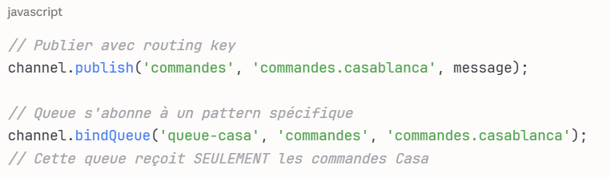
Claim Check Pattern: Pour gros fichiers, stocker dans S3 et publier seulement la référence dans Kafka. Le consumer télécharge ensuite le fichier avec la référence. Évite de saturer le bus avec de gros payloads.
Wire Tap: Topics miroirs pour audit. Un topic "commandes" est copié vers "commandes-audit" pour monitoring sans impacter le flux principal.
Limitations: Orchestration synchrone difficile (ESB meilleur), transformation complexe centralisée non native (nécessite services dédiés).
Forces du Message Bus: Asynchronisme total, scalabilité massive, temps réel, résilience, event sourcing natif. Architecture moderne privilégiée.

